**Documentación Proyecto**

**Plataforma Recogida de Paquetes**

**NRC:** 2249

**Equipo No.** 15

**Integrantes:**

*● Andrés Felipe Herazo Díaz*

*● Jorge Andrés Ropero Gutiérrez*

*● Jorge Andrés López Paternina*

*● Jhon Jairo Castro*

*● Pedro Jesús Gómez Mongua*

**Descripción de roles del equipo**

|  |  |  |  |
| --- | --- | --- | --- |
| **Rol** | **Integrante** | **Descripción** | **Tareas** |
| SCRUM Master | Tutor | Persona encargada de llevar el seguimiento del proyecto. | Seguimiento del correcto desarrollo de las tareas del proyecto. |
| Desarrollador  Front-End | Andrés Felipe  Herazo Díaz | Persona encargada de realizar la parte visual de la aplicación. | Desarrollo de las vistas y estilos de la aplicación. |
| Desarrollador  Back-End | Jorge Andrés  Ropero Gutiérrez | Persona encargada de realizar la lógica de negocios de la aplicación. | Desarrollo de los controladores de la aplicación y diseño e integración de la base de datos. |
| Desarrollador  Back-End | Jorge Andrés  López Paternina | Persona encargada de realizar la lógica de negocios de la aplicación. | Desarrollo de los controladores de la aplicación y diseño e integración de la base de datos. |
| Desarrollador  Back-End | Jhon Jairo Castro | Persona encargada de realizar la lógica de negocios de la aplicación. | Desarrollo de los controladores de la aplicación y diseño e integración de la base de datos. |
| Desarrollador  Full-Stack | Pedro Jesús  Gómez Mongua | Persona encargada de realizar la parte visual | Desarrollo de las vistas y estilos de la aplicación, de los |

|  |  |  |  |
| --- | --- | --- | --- |
|  |  | y la lógica de negocios de la aplicación. | controladores de la aplicación y diseño e integración de la base de datos |

**Diagrama de despliegue**

● Nombre Diagrama de despliegue #01

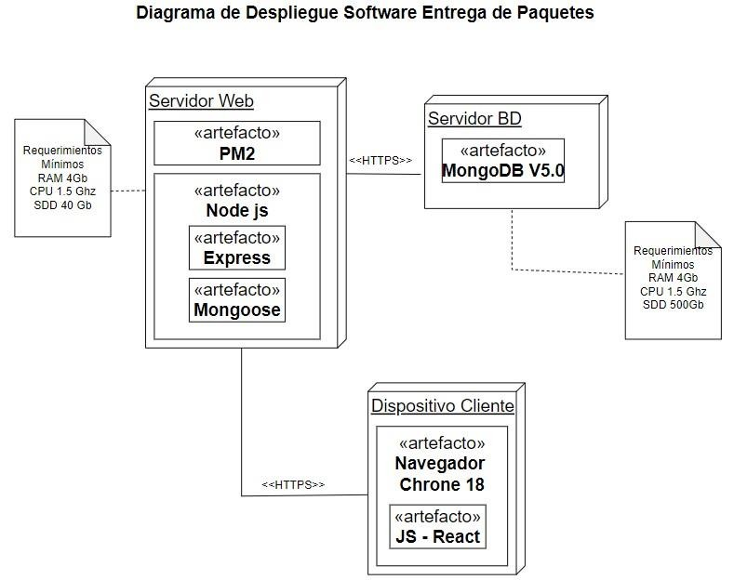

*En esta versión del software el cliente de InstaYa solo podrá acceder a la aplicación desde una computadora personal, ingresa a la aplicación digitando la URL en un navegador Web (Se aconseja Chrome versión 18 para que se visualice correctamente la página). La interfaz de usuario se desarrolla en React.*

**Definición de artefactos**

|  |  |  |  |
| --- | --- | --- | --- |
| **Product Backlog** | | | |
|  |  |  | **Estimacion de** |
| **Entrada** | **User stories** | **Descripción** | **tiempos** |
| 2.1 | Solicitar datos de recogida | El software debe solicitar, obtener y almacenar Dia y franja horaria en la cual se encuentra disponible el usuario para atender al personal encargado (Se debe programar con mínimo 24 horas de anticipación). | 6 Horas |
| 2.2 | El software debe solicitar caracteristicas de la carga | El software debe solicitar, obtener y almacenar las dimensiones ancho x alto x largo, si es mercancía delicada o no y el peso aproximado. | 6 Horas |
| 2.3 | El software debe solicitar la ubicación de envio y recogifa | El software debe solicitar, obtener y almacenar la dirección del lugar de recogida, incluyendo ciudad | 6 Horas |
| 2.4 | El software dee solicitar la identificacion de la persona que solciita el servicio | El software debe solicitar, obtener y almacenar Número de identificación personal y nombre completo de quien envía | 6 Horas |
| 2.5 | El software debe solcitar los datos a donde se envia la carga | El software debe solicitar, obtener y almacenar dirección del lugar hacia donde se realiza el envío, incluyendo ciudad, así como el número de identificación personal y nombre completo de quien recibe | 6 Horas |
| 3.1 | Solo se deben manejar el usuario cliente | Solo se maneja el usuario cliente, quien es el que realizará la solicitud del servicio. | 18 Horas |
| 3.2 | Se debe generar codigo por cada envio | Por cada envío se genera un código único de seguimiento. | 20 Horas |
| 3.3 | Se debe generar 3 posibles estados por cada paquete | Un envío puede tener tres posibles estados: Guardado (al crearse), Cancelado o Cumplido | 20 Horas |
| 3.4 | cumplido despues de 24 horas de la solcitiud | Los envíos automáticamente se cumplen en 24 horas. | 20 Horas |
| 4.1 | Se deben aplicar politicas de seguridad para almacenar los datos de entrada | Los datos suministrados por los usuarios deben  cumplir la política de privacidad de datos  vigente, es decir las contraseñas de los usuarios  deben almacenarse de forma cifrada y la  conexión al servidor debe realizarse de forma  segura. | 20 Horas |
| 4.2 | Seleccionar tipo de base de datos | La base de datos debe ser no relacional. | 3 Horas |
| 4.3 | Seleccionar arquitectura desacoplada | Se debe utilizar una arquitectura desacoplada, es decir, una API back end y un front end que consuma dicha API. | 3 Horas |
| 4.4 | Selección de Api Back end | La API back end debe estar desarrollada en  Express.js | 3 Horas |
| 4.5 | Selección de Api Front end | El front end debe estar desarrollado en React.js | 3 Horas |
| 4.6 | Se debe implementar Bootstrao como librería | Se debe utilizar Bootstrap como librería CSS para manejar los estilos de su aplicación | 15 Horas |

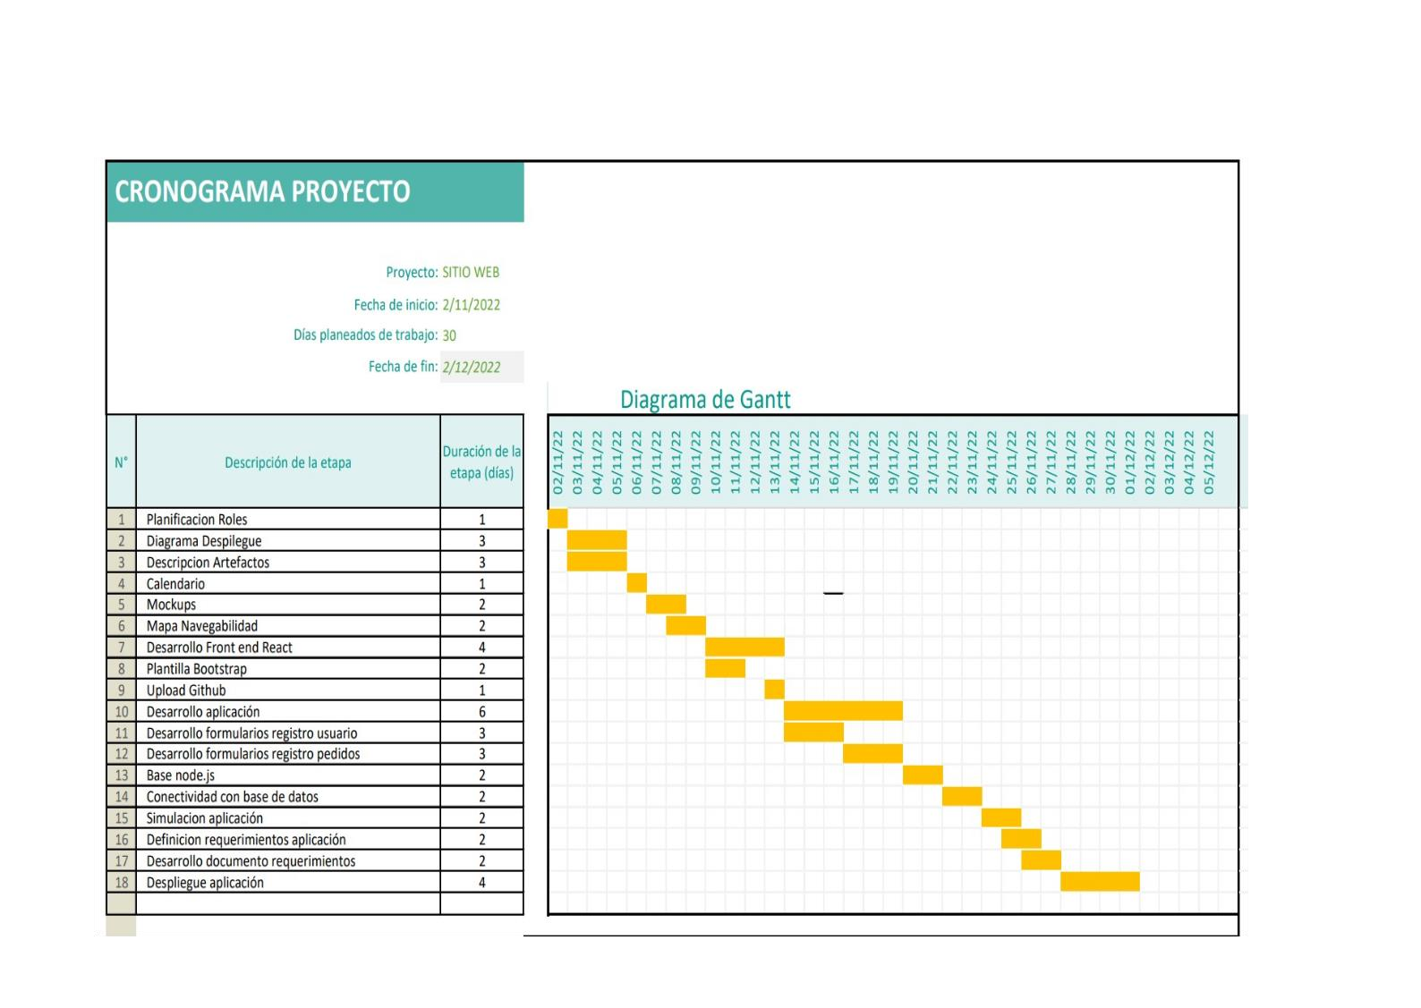

**Cronograma de tareas:**

**Mapa de Navegabilidad**

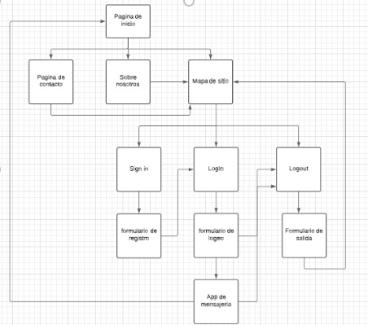

La página Principal tiene una breve descripción de la empresa, de los servicios que ofrece y los principales clientes. En el menú superior tiene la opción Login.

Si el cliente es nuevo se va por la opción de registrarse y lo lleva a la página de registro, al terminar de registrarse vuelve a la página de Login. A los usuarios registrados les permite iniciar sesión en la página de Login.

Cuando un cliente inicia sesión es dirigido a la página del listado de órdenes donde se informa las solicitudes de servicios creadas, fecha, ciudad de entrega, dirección de entrega y estado, si es primera vez este listado estará vacío, si va a solicitar una orden de servicio se va por la opción de crear orden esta lo llevara a la página de registro de orden.

En la página de registro de orden, en esta se debe ingresar los datos de la recogida del paquete, fecha para recoger el paquete, dimensiones de este y los datos de recolección y entrega del mismo, al hacer clic en el botón de crear orden lo lleva a la página de listado de ordenes donde se listan en orden sus solicitudes.

• Página de Inicio

**Mockups**

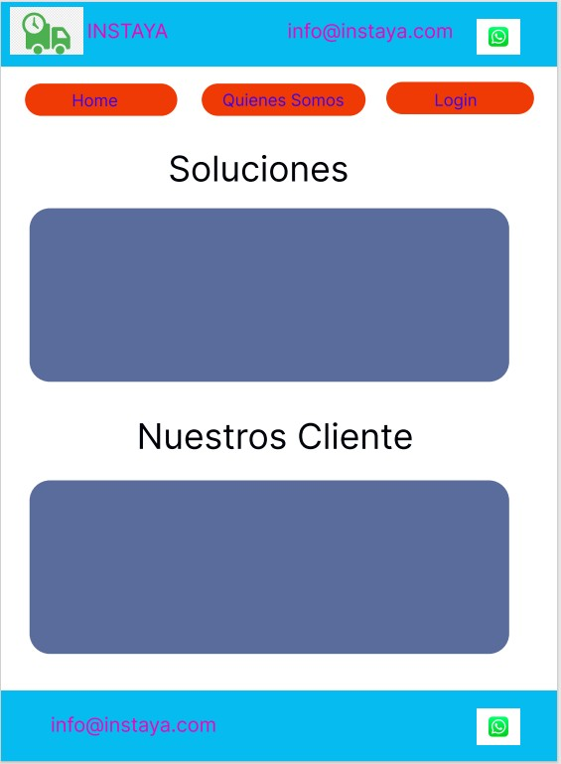

En la pagina de Inicio el cliente tiene información de la empresa, los servicios que presta y los clientes más representativos. En la cabecera y en el pie de página tiene la información de contacto.

En el menú superior se encuentra la opción de logearse (Login) por esta opción es que el cliente al iniciar sesión puede acceder a los servicios de la empresa.

• Inicio de Sesión

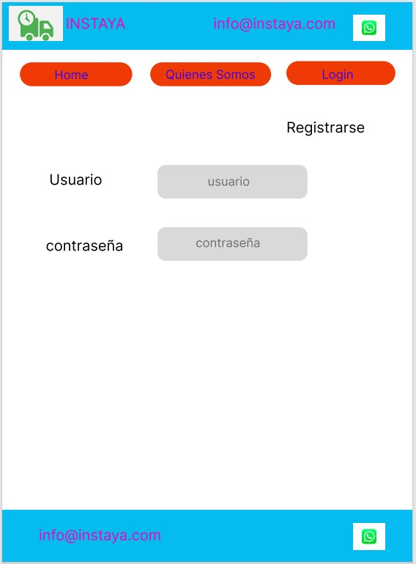

Al hacer clic a la opción de Login en el home se dirige a la página de inicio de sesión, si es un usuario antiguo registrado con su usuario y contraseña pude ser dirigido directamente al listado de órdenes. Si el cliente no se encuentra registrado en la plataforma entonces debe elegir el enlace de registrarse para que sea dirigido la página de registro donde podrá crear su usuario y contraseña.

• Registro de Usuarios.

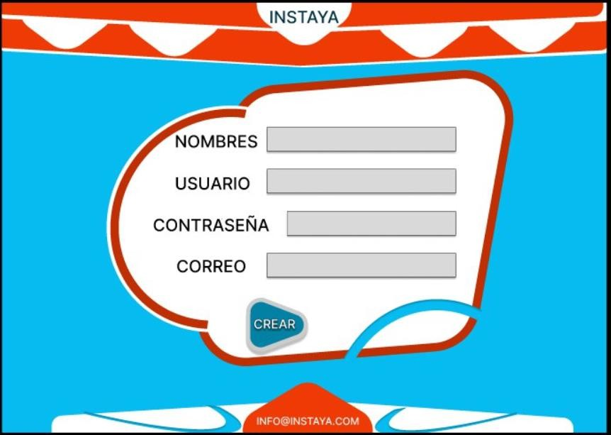

Al hacer clic a la opción de registrarse en de la página de Login es dirigido a la página que se visualiza anteriormente, donde un nuevo usuario hace su registro, allí se le solicitan los datos: Nombres, usuario, contraseña y correo y al hacer clic en crear se dirige nuevamente a la página de Login para ingresar a la aplicación.

• Listado de órdenes.

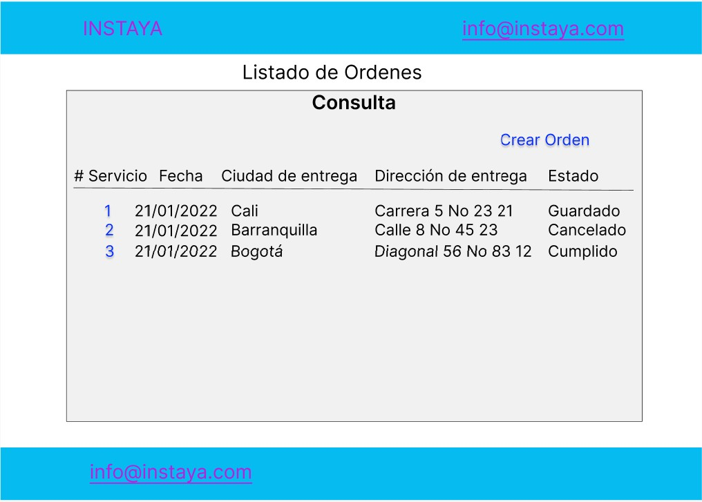

Posterior a que un usuario se logio en la aplicación se le listan lar ordenes que ha creado, si es la primera vez que ingresa la grilla se encontrara vacía,

sí este es el caso por el enlace de Crear Orden puede dirigirse a la página donde puede crear la orden de servicio, por el contrario, si quiere consultar o modificar una orden puede ingresar por el número de servicio. Como guía de consulta tiene las fechas, ciudades de entrega y el estado

• Registro de Ordenes – Recogida

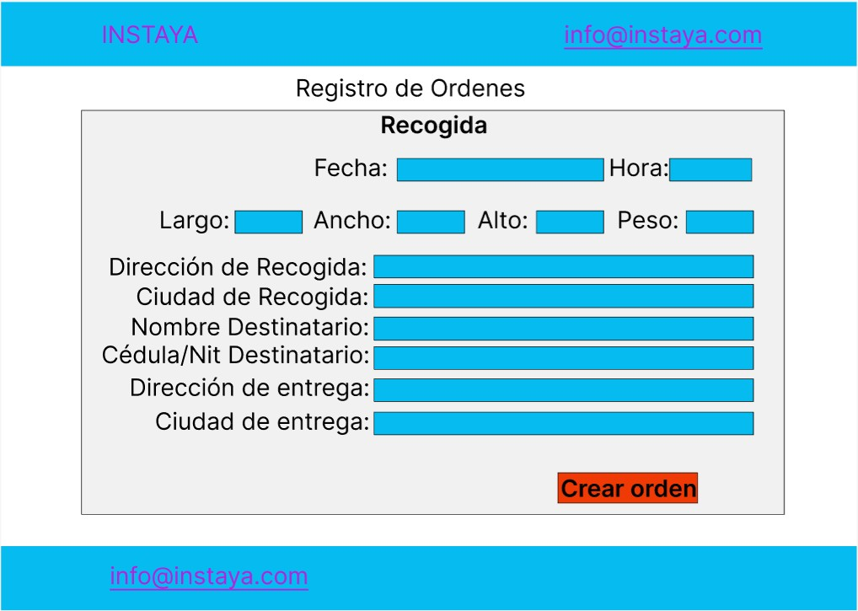

Al seleccionar la opción de crear orden es dirigido a la página de registro de ordenes y se muestran todos los datos que son necesarios para crear la orden de recogida de paquetes, todos los campos son obligatorios y se validaran al momento que el cliente haga clic en el Botón de Crear Orden.

• Registro de Ordenes – Actualización

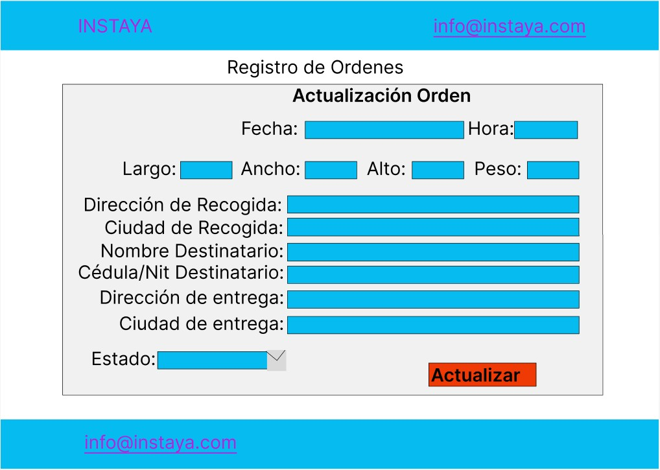

El cliente puede modificar sus ordenes de pedido ingresando por el número de servicio, al seleccionarlo es dirigido a la página de actualización de la orden, allí podrá modificar cualquier dato de la solicitud de recogida del paquete o cancelar el servicio antes de 24 horas de creada la orden (solo para las solicitudes guardadas), el único estado que puede cambiar

es de guardado a cancelado.

**Repositorio de GitHub**

**https://github.com/pedromongua16/pedromongua16.git**